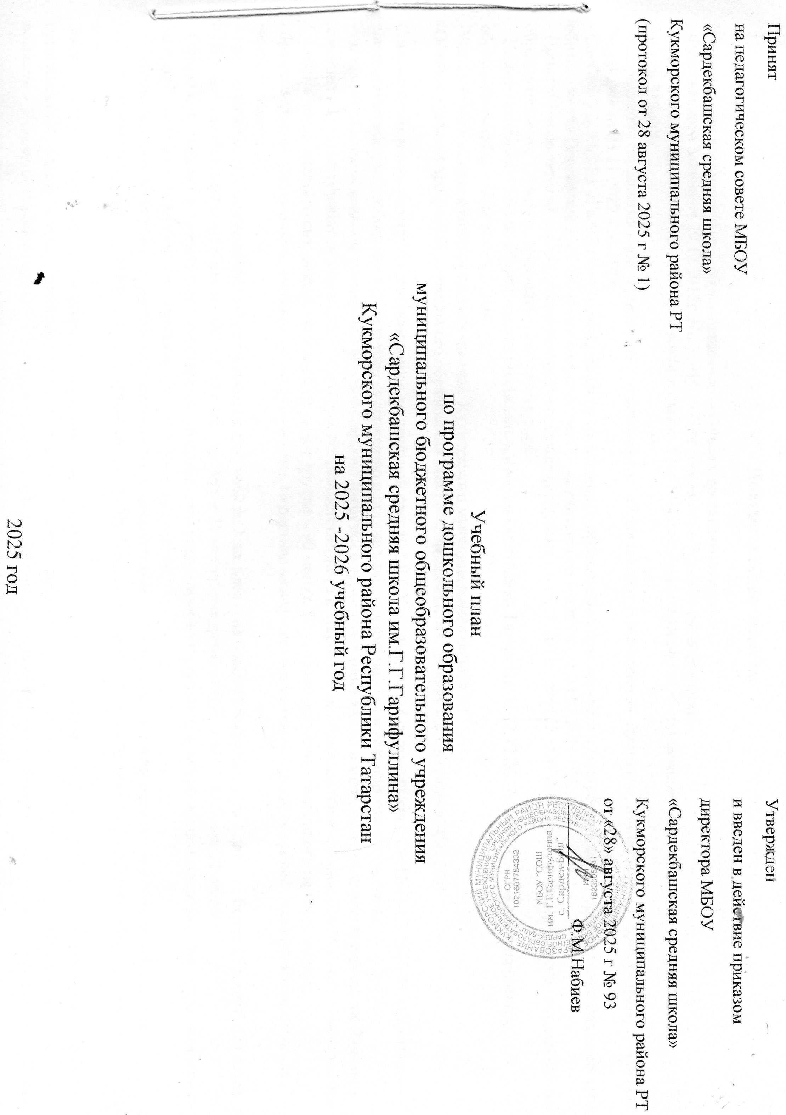

Пояснительная записка

Учебный план воспитательно – образовательного процесса составлен на основе:
- Федерального Закона от 29.12.2012г. №273-ФЗ «Об образовании в Российской Федерации»;
- Федеральный закон «О внесении изменений в статьи 11 и 14 Федерального закона «Об образовании в Российской Федерации»(3 августа 2018 года № 317-ФЗ)
-Федеральной образовательной программой дошкольного образования, утвержденной приказом Министерства просвещения Российской Федерации от 25.11.2022 г № 1028;
- СанПин 1.2.3685-21 «Гигиенические нормативы и требования к обеспечению безопасности и (или) безвредности для человека факторов среды обитания»,утв.Постановлением Главного государственного санитарного врача РФ от 28.01.2021 г.№ 2
- Приказа Министерства образования и науки Российской федерации от 17.10.2013г. №1155 «Об утверждении федерального государственного образовательного стандарта дошкольного образования»;
- Информационного письма Министерства образования и науки Республики Татарстан от 27.12.2017г. №2598/17 «О планировании образовательной деятельности в ДОО». -Устава МБОУ «Сардекбашская средняя школа» Кукморского муниципального района РТ -Образовательной программы дошкольного образования МБОУ «Сардекбашская средняя школа» (далее –ОП ДО)
С целью исключения перегрузок воспитанников дошкольной группы МБОУ установлено в соответствии с СанПиН 1.2.3685-21 «Санитарно-эпидемиологические требования к устройству, содержанию и организации режима работы в дошкольном учреждении: - продолжительность дневной суммарной образовательной нагрузки в первой половине дня во второй подгруппе раннего развития 20 мин, младшей и средней группах не превышает 30 и 40 минут соответственно, а в старшей и подготовительной-50 мин, или75 минут приорганизации 1 занятия после дневного сна, подготовительной к школе группе – 90 минут. В середине времени, отведенного на непрерывную образовательную деятельность, проводят физкультминутки. Перерывы между периодами непрерывной образовательной деятельности - не менее 10 минут. – продолжительность образовательной деятельности для детей от 2 до 3 лет – не более 10 минут, от 3 до 4 лет – не более 15 минут, для детей от 4 до 5 лет – не более 20 минут, для детей от 5 до 6лет – не более 25 минут, для детей от 6 до 7 лет – не более 30 минут. - Образовательная деятельность с детьми старшего дошкольного возраста может осуществляться во второй половине дня после дневного сна. Ее продолжительность должна составлять не более 25-30 минут в день. - Образовательную деятельность, требующую повышенной познавательной активности и умственного напряжения детей, следует организовывать в первую половину дня. Для профилактики утомления детей рекомендуется проводить физкультурные, музыкальные занятия. Занятия по физическому развитию основной образовательной программы для детей в возрасте от 2 до 3 лет – 2 раза в неделю, от 3 до 7 лет организованы 3 раза в неделю. Длительность занятий по физическому развитию зависит от возраста детей и составляет: для детей раннего возраста – 10 мин, в младшей группе - 15 мин.; в средней группе - 20 мин.; в старшей группе - 25 мин.; в подготовительной группе - 30 мин.

Один раз в неделю для детей 5-7 лет следует круглогодично организовывать занятия по физическому развитию детей на открытом воздухе.
В соответствии с содержанием ОП ДО, в учебном плане отражается:
- обязательная часть не менее 60%
- часть формируемая участниками образовательных отношений не более 40%

2. Объем и содержание образовательной деятельности
с воспитанниками дошкольного возраста
по освоению образовательной программы дошкольного образования МБОУ “Сардекбашская средняя школа”
Объем образовательной нагрузки (ОД) воспитанников в течение недели распределен следующим образом:
Образовательная область (ОО) |  |  |  |  |  |  | Младшая подгруппа  (3-4 года) |  |  |  |  |  |  |  |  |  | Средняя подгруппа  (4-5 года) |  |  |  |  |  |  |  |  | Старшая подгруппа  (5-6 года) |  |  |  |  |  |  |  |  | Подготовительная  к школе подгруппа  (6-7 года)
 |  |  |  |  |  |  | В неделю |  |  |  | В месяц |  |  | В год |  |  | В неделю |  |  | В месяц |  |  | В год |  |  | В неделю |  |  |  |  | В месяц |  |  | В год | В неделю |  |  | В месяц |  |  | В год
1. ОО «Физическое развитие» |  |  |  |  |  |  | 3 |  |  |  | 12 |  |  | 108 |  |  | 3 |  |  | 12 |  |  | 108 |  |  | 3 |  |  |  |  | 12 |  |  | 108 | 3 |  |  | 12 |  |  | 108
Основная гимнастика и игровые упражнения |  |  |  |  |  |  | 3 |  |  |  | 12 |  |  | 108 |  |  | 3 |  |  | 12 |  |  | 108 |  |  | 3 |  |  |  |  | 12 |  |  | 108 | 3 |  |  | 12 |  |  | 108
2. ОО «Познавательное развитие» |  |  |  |  |  |  | 0.6 |  |  |  | 3 |  |  | 27 |  |  | 0.6 |  |  | 3 |  |  | 27 |  |  | 0.6 |  |  |  |  | 3 |  |  | 27 | 0.6 |  |  | 3 |  |  | 27
Сенсорные эталоны и познавательные действия |  |  |  |  |  |  | - |  |  |  | - |  |  | - |  |  | - |  |  | - |  |  | - |  |  | - |  |  |  |  | - |  |  | - | - |  |  | - |  |  | -
Окружающий мир (предметный и социальный мир) |  |  |  |  |  |  | 0.6 |  |  |  | 3 |  |  | 27 |  |  | 0.6 |  |  | 3 |  |  | 27 |  |  | 0.6 |  |  |  |  | 3 |  |  | 27 | 0.6 |  |  | 3 |  |  | 27
3. ОО «Речевое развитие» |  |  |  |  |  |  | 0.5 |  |  |  | 2 |  |  | 18 |  |  | 0.5 |  |  | 2 |  |  | 18 |  |  | 0.5 |  |  |  |  | 2 |  |  | 18 | 1 |  |  | 4 |  |  | 36
Развитие речи |  |  |  |  |  |  | 0.5 |  |  |  | 2 |  |  | 18 |  |  | 0.5 |  |  | 2 |  |  | 18 |  |  | 0.5 |  |  |  |  | 2 |  |  | 18 | 1 |  |  | 4 |  |  | 36
4. ОО «Художественное-эстетическое развитие» |  |  |  |  |  |  | 2 |  |  |  | 8 |  |  | 72 |  |  | 2 |  |  | 8 |  |  | 72 |  |  | 3 |  |  |  |  | 12 |  |  | 108 | 2 |  |  | 8 |  |  | 72
рисование |  |  |  |  |  |  | 1 |  |  |  | 4 |  |  | 36 |  |  | 1 |  |  | 4 |  |  | 36 |  |  | 2 |  |  |  |  | 8 |  |  | 72 | 1 |  |  | 4 |  |  | 36
лепка / конструирование |  |  |  |  |  |  | - |  |  |  | - |  |  | - |  |  | - |  |  | - |  |  | - |  |  | - |  |  |  |  | - |  |  | - | - |  |  | - |  |  | -
лепка/аппликация |  |  |  |  |  |  | 1 |  |  |  | 4 |  |  | 36 |  |  | - |  |  | - |  |  | - |  |  | - |  |  |  |  | - |  |  | - | - |  |  | - |  |  | -
лепка/аппликация/ прикладное творчество |  |  |  |  |  |  | - |  |  |  | - |  |  | - |  |  | 1 |  |  | 4 |  |  | 36 |  |  | 1 |  |  |  |  | 4 |  |  | 36 | 1 |  |  | 4 |  |  | 36
5. ОО «Социально-  коммуникативное развитие» |  | Работа по 3-м направлениям (социализация, развитие общения, нравственное воспитание,самообслужевание, самостоятельность, трудовое воспитание,формирование основ безопастности(в быту,в природе) в рамках режима дня
ИТОГО количество ОД обязательной части |  |  |  |  |  |  |  |  |  | 6,1 |  |  | 25 |  |  | 225 |  |  | 6,1 |  |  | 25 |  |  | 225 |  |  | 7.1 |  | 29 |  |  | 261 |  |  |  | 7,6 |  |  | 27 |  |  | 243
1. ОО «Познавательное развитие» |  |  |  |  |  |  |  |  | 1,4 |  |  | 5 |  |  | 45 |  |  | 1,4 |  |  | 5 |  |  | 45 |  |  | 1,4 |  | 5 |  |  | 45 |  |  |  | 2,4 |  |  | 9 |  |  | 81
Природа (природное окружение, экологическое воспитание |  |  |  |  |  |  |  |  | 0.4 |  |  | 1 |  |  | 9 |  |  | 0.4 |  |  | 1 |  |  | 9 |  |  | 0.4 |  | 1 |  |  | 9 |  |  |  | 0.4 |  |  | 1 |  |  | 9
Математическое развитие |  |  |  |  |  |  |  |  | 1 |  |  | 4 |  |  | 36 |  |  | 1 |  |  | 4 |  |  | 36 |  |  | 1 |  | 4 |  |  | 36 |  |  |  | 2 |  |  | 8 |  |  | 72
2. ОО «Речевое развитие» |  |  |  |  |  |  |  |  | 0,5 |  |  | 2 |  |  | 18 |  |  | 0,5 |  |  | 2 |  |  | 18 |  |  | 1.5 |  | 6 |  |  | 54 |  |  |  | 3 |  |  | 12 |  |  | 108
Подготовка к обучению грамотности |  |  |  |  |  |  |  |  | 0,5 |  |  | 2 |  |  | 18 |  |  | 0,5 |  |  | 2 |  |  | 18 |  |  | 0,5 |  | 2 |  |  | 18 |  |  |  | 1 |  |  | 4 |  |  | 36
Русский язык |  |  |  |  |  |  |  |  | - |  |  | - |  |  | - |  |  | - |  |  | - |  |  | - |  |  | 1 |  | 4 |  |  | 36 |  |  |  | 2 |  |  | 8 |  |  | 72
Речевое развитие |  |  |  |  |  |  |  |  | - |  |  | - |  |  | - |  |  | - |  |  | - |  |  | - |  |  | 1 |  | 4 |  |  | 36 |  |  |  | 2 |  |  | 8 |  |  | 72
3. ОО «Художественное-эстетическое развитие» |  |  |  |  |  |  |  |  | 2 |  |  | 8 |  |  | 72 |  |  | 2 |  |  | 8 |  |  | 72 |  |  | 2 |  | 8 |  |  | 72 |  |  |  | 2 |  |  | 8 |  |  | 72
Музыка |  |  |  |  |  |  |  |  | 2 |  |  | 8 |  |  | 72 |  |  | 2 |  |  | 8 |  |  | 72 |  |  | 2 |  | 8 |  |  | 72 |  |  |  | 2 |  |  | 8 |  |  | 72
ИТОГО количество ОД части формируемой участниками образовательных отношеннй |  |  |  |  |  |  |  |  | 3,9 |  |  | 15 |  |  | 135 |  |  | 3,9 |  |  | 15 |  |  | 135 |  |  | 5,9 |  | 23 |  |  | 207 |  |  |  | 7,4 |  |  | 33 |  |  | 297
ИТОГО количество ОД, с учетом части формируемой участниками образовательных отношений в неделю |  |  |  |  |  |  |  |  | 10 |  |  | 40 |  |  | 360 |  |  | 10 |  |  | 40 |  |  | 360 |  |  | 13 |  | 52 |  |  | 468 |  |  |  | 15 |  |  | 60 |  |  | 540

Приложение №1 к учебному плану на 2025 -2026 учебный год
Часть формируемая участниками образовательных отношений.
Образовательная область | Основные направления реализации образовательной области |  | Продолжительность в минутах
Образовательная область |  |  |  | Младшая группа | Средняя группа | Старшая группа | Подготовительная к школе группа
Социально –коммуникативное развитие | -Ребенок в семье и сообществе(Карцева Л.В. Семьеведение :учебно-методическое пособие для педагогов системы дошкольного образования) |  |  | 15 мин | 20 мин | 25мин | 30мин
Социально –коммуникативное развитие | -Формирование основ безопастности на дорогах(Р.Ш. Ахмадиева, “Обучение детей в дошкольных образовательных организациях правилам безопастного поведения на дорогах” ( вариотивный модуль к образовательной области “Социально-коммуникативное развитие), |  |  | 15 мин | 20 мин | 25 мин | 30 мин
Социально –коммуникативное развитие | -Нравственное воспитание (К.В. Закирова «Балалар бакчасында әдәп-әхлак тәрбиясе”) |  |  | 15 мин | 20 мин | 25 мин | 30 мин
Речевое развитие | Совместная деятельность воспитателя с детьми по изучению русского языка (Гаффарова С.М. Изучаем русский язык Методическое пособие по обучению русскому языку детей дошкольного возраста) |  |  |  | 15 мин  (3 раза в неделю) | 25 мин  (2 раза в неделю) | 25 мин  (1 раз в неделю)
 | Ф.В.Хәзрәтова , З.Г.Шәрәфетдинова, И.Җ.Хәбибуллина “Туган телдә сөйләшәбез” |  |  | 15 мин( 3 раза в  неделю) | 20 мин (3 раза в неделю) | 25 мин (3 раза в неделю) | 30 мин (3 раза в неделю)
Этнокультурная региональная составляющая  Р.К.Шаехова ,Сөенеч/ Радость познания: Региональная образовательная программа |  |  |  | 2 раза в неделю | 2 раза в неделю | 2 раза в неделю | 2 раза в неделю
Познавательное развитие |  | Конструирование/ручной труд  Е.В.Фешина, Лего-конструирование в детском саду |  | 1 раз в неделю | 1 раз в неделю | 1 раз в неделю | 1 раз е неделю
 |  |  |  | - | - | -
 |  | Формирование элементарных математических значений
Трудовое развитие |  | Рукоприкладное исскуство по программе Арт –Стринг для старших дошкольников |  | - | - | 1 раз в неделю | 1 раз е неделю



